覓尋春日芳菲
--瑞安玉海樓參觀記

作者：王冬（筆名：夢晨）

三年的疫情讓人們不得不待在自己熟悉又熟悉的地方與外界幾乎斷絕了交流，隨著防控措施的優化調整，在今年的世界讀書日即將來臨之際，在江南鶯飛草長最適宜出遊的時節，四月二十一日早晨，我乘搭復興號開啟了浙江瑞安兩日行。

兩年多前的秋天，我去了江蘇泰州，遊覽了泰州的望海樓，今天來到瑞安，知道了這裏有一個玉海樓。不過，這兩棟樓有本質的區別。望海樓可真是樓，可登高眺遠，俯視遐邇；而玉海樓則是數間房子的集合體，最高的才兩層，裏面珍藏著大量書籍，與寧波的天一閣、杭州的文瀾閣、湖州的嘉業堂合稱”浙江四大藏書樓”。

玉海樓是瑞安乃至溫州、浙江晚清文化的象徵和代表。它有點類似現在圖書館，讀者將所需書籍告訴管書人，管書人便去房內替他們找書；書看完書後交還，管書人再將書放回原處——頗像當代圖書館內的管理員。同樣是私人藏書樓，寧波天一閣“束之高閣，秘不示人”，玉海樓則“藏書為用”，兩者理念迥異。孫衣言《玉海樓藏書記》說道：“鄉里後生，有讀書之才，讀書之志，而能無謬我約者，皆可以就我廬，讀我書。天下之寶，我固無欲為一家之儲也”。意思是有志向的讀書人都可以來我家看我的書。孫家不想將這些寶貝書籍作為一家私藏，而是渴望鄉里代出人才。

玉海樓曾有這樣一則故事：當地有個好學青年，很想進玉海樓讀書，但他認為自己書讀得太少，遠沒資格做孫家的弟子。於是他每天早上等在玉海樓門口，待僕童出來倒字紙，便從中撿出一些紙片帶回閱讀、研究。時間久了，已能略知孫氏閱讀、研究、著作的大致情形。同時，僕童也將他的這個舉動告訴了主人。這名青年隨後被請進樓，讓他定期到玉海樓內看書，後來還成了孫詒讓的助手。

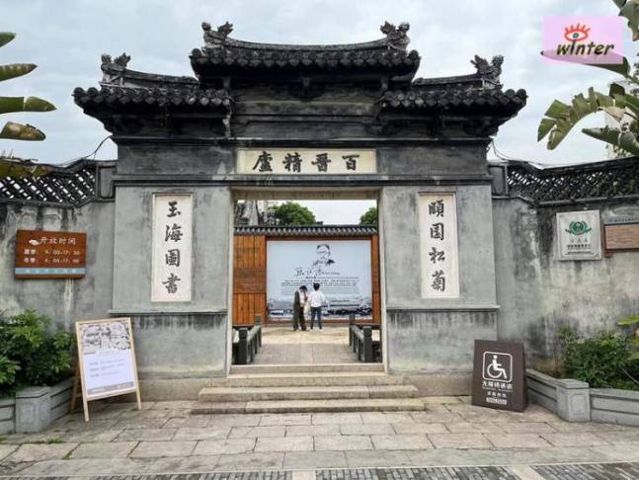
玉海樓景區由藏書閣、百晉陶齋、孫怡讓故居和後花園組成，坐北朝南，三面環水，前後兩進各五間，左右回廊。站在大門口，抬頭可以看見灰牆灰瓦的大門，橫額上有“百晉精廬”四個大字，左右則有“玉海圖書”與“頤園松菊”，均為孫詒讓手書。

院落天井照壁上有孫詒讓的大幅畫像與簡介，這位清末大儒孫詒讓是樸學大師，一代巨儒，與俞樾、黃以周合稱“清末三先生”。梁啟超曾盛讚“仲容先生學術殿有清一代，光芒萬丈”，康有為則贊他“禮學至博，獨步海外”。

孫詒讓故居正門前有一個荷花池，水面上飄浮著挨挨擠擠的荷葉，荷葉上滾動著晶瑩剔透的小水珠。此時，池邊有兩位穿著漢服的姑娘，其中一個姑娘左手指著池內的荷葉擺著姿勢，另一位在拿著手機給她留下這一瞬間的美麗。池內雖未有荷花，然兩位貌如荷花之美的姑娘在荷葉的襯托下顯得格外引人注目。荷花池點綴於孫氏故居和玉海藏書樓間，使整棟建築更添自然的活力。

孫詒讓故居右側是玉海樓，大門有清李文田書“玉海書藏”匾，左右嵌以郭沫若書的“玉成桃李”、“海湧波瀾”青石聯；前後廳堂分別懸以郭沫若和潘祖蔭書的“玉海樓”匾額。藏書樓前後兩進，皆五楹二層，面闊五間，進深六間，穿鬥式梁架，柱頭科五鋪作，清水脊，龍鳳吻，硬山造面飾觀音兜。左右遊廊相通。樓西首有“園廳”名“恰受航”，取杜甫“小航恰受兩三人”詩意；又稱“百晉陶齋”,廳前有園曰“頤園”，頤園內種植四季花木，古樹蔥翠，是少有的古樸清幽之處。園中鑿荷花池種植白蓮，至今常年盛開不衰。故居前後三進，依次為門廳、花廳、正樓、左右廂房、左右後軒組成。門廳面闊七間，進深四間，抬梁穿鬥式。花廳面闊五間，進深六間，抬梁式。主樓面闊七間，進深六間，抬梁穿鬥式。三進建築均採用清水脊，小青瓦覆面，龍鳳吻，硬山造面飾觀音兜。

在玉海樓後門出口處的架子上，我看到供遊客免費取拿的玉海樓簡介文宣單頁，瞭解到眾多海內外專家、學者和各界人士皆曾造訪玉海樓，其中有習近平、張德江、郭沫若、胡喬木、趙樸初、許嘉璐等。

以孫衣言、孫鏘鳴、孫詒讓為代表的文化精英堪稱當時溫州文化的領軍人物。他們上接永嘉學派，後承啟晚清東甌務實創新的事功學說，使玉海樓成為他們治學、研究和發揚永嘉學派的中心。

我跟隨玉海樓的訴說，走進瑞安這座千年小城，感受浙南文化，尋求一種味道，積澱一種情懷，珍藏一份記憶。玉海樓沉澱了千年瑞安文化底蘊，盡顯浙南官宦宅第風貌，承載了厚重的歷史文脈和精髓。

玉海樓是瑞安這座千年小城的城市名片，讓我值得用文字去記錄下來，在文字裏把時空穿越，在文字裏與書籍相逢，共同度過一個有意義的世界讀書日。（完）

作者王冬寫於二〇二三年四月三十日下午

【作者簡介】
王冬，筆名夢晨，中國金融作家協會會員，中國散文學會會員，上海市浦東新區作家協會會員，中國總會計師協會管理會計分會會員，澳大利亞公共會計師協會會員。目前在上海某港資金融機構從事財務，工作閒暇愛好寫作、攝影，作品散見於《金融時報》《上海金融報》《金融文壇》《南翔報》等，代表作散文集《人在旅途》(中國人文出版社&中國出版社）。

聯繫方式：
電子郵箱：wintertv@onmail.com 個人網站：www.dragontv.org

